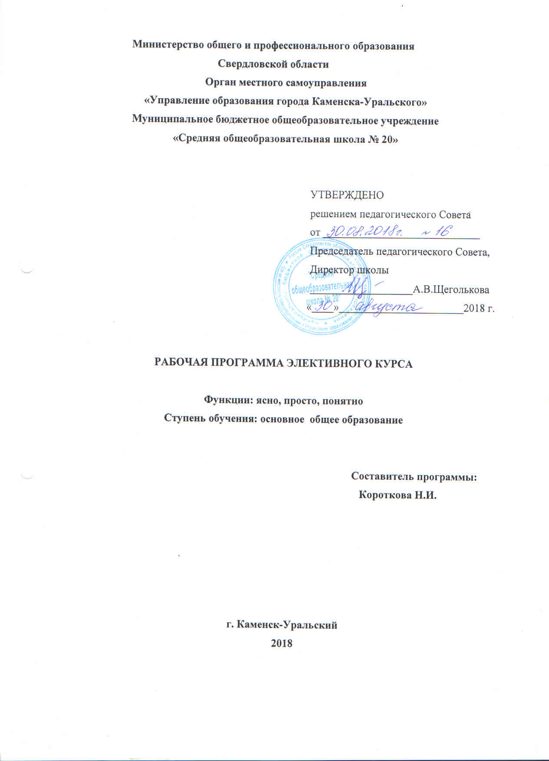

Пояснительная записка
Предлагаемый элективный курс по предпрофильной подготовке учащихся 9 классов посвящён одному из основных понятий современной математики – функциональной зависимости. Начиная с 7 класса в центре внимания школьной математики находится понятие функции. Однако на базе основной школы материал, связанный с этим вопросом, представлен несколько хаотично, изучается недостаточно полно, многие важные моменты не входят в программу и, следовательно, не изучаются. В обязательной учебной программе по алгебре рассматриваются функции и их графики, но они включены отдельными блоками в разные темы. Практика выпускных экзаменов показывает, что для учащихся представляет особую трудность построение графиков, нахождение области определения функции. Школьная программа не предусматривает систематизацию и углубление этой проблемной области. В школьном курсе практически нет графиков функций, содержащих модули, мало заданий на преобразование усложнённых графиков. А ведь геометрические преобразования графиков, построение кусочно–заданной функции, графики, содержащие переменную под знаком модуля, позволяют передать красоту математики. Поэтому более глубокое изучение этого материала возможно на занятиях элективного курса. С другой стороны, авторы контрольно–измерительных материалов ЕГЭ уделяют много внимания проверке умений читать по графику свойства функции, использовать их в решении уравнений и неравенств. Тесты итоговой аттестации по математике за курс основной школы предполагают наличие у школьников подобных знаний, поэтому формировать основы этих знаний необходимо начинать как можно раньше.
Курс « Функция: ясно, просто, понятно» позволит углубить знания учащихся по истории возникновения понятия, по построению графиков функций, а также раскроет перед ними новые знания о геометрических преобразованиях графиков, об обратных функциях и свойствах взаимно обратных функций, выходящие за рамки школьной программы.
Цель: создание учащимся условий для обоснованного выбора профиля обучения в старшей школе через оценку собственных возможностей в усвоении математического материала на основе расширения представлений о графиках, свойствах основных функций.
Задачи: * Закрепление основ знаний о функциях, их свойствах и графиках.
* Расширение представлений о свойствах функций.
* Формирование умений « читать» графики и называть свойства по формулам.
* Вовлечение учащихся в игровую, коммуникативную, практическую деятельность как фактор личностного развития.
Курс предназначен для учащихся 9 классов средних общеобразовательных учреждений, реализующих предпрофильную подготовку, рассчитан на 17 часов аудиторного времени.
Включенный в программу материал имеет познавательный интерес для учащихся и может применяться для разных групп школьников, в том числе не имеющих хорошей подготовки. В курсе заложена возможность дифференцированного обучения, как путём использования задач различного уровня сложности, так и на основе различной степени самостоятельности осваивания нового материала.
Развёртывание учебного материала чётко структурировано и соответствует задачам курса.
Формы работы соответствуют содержанию заданий. Для передачи теоретического материала наиболее эффективна школьная лекция, сопровождающаяся беседой с учащимися. Для закрепления материала проводятся семинары по обсуждению теории и решению математических задач. Значительное место отводится самостоятельной математической деятельности учащихся – решению задач, проработке теоретического материала, подготовке сообщений. Установление степени достижения учащимися промежуточных и итоговых результатов производится на каждом занятии благодаря использованию практикумов, самостоятельных работ, тестов, консультаций.

Формами итоговой отчётности учащихся являются проекты:
«Графики улыбаются»
«Портфель достижений»
Итоговая аттестация проводится в виде итогового тестирования - зачета. По окончании курса учащиеся представляют и защищают компьютерные презентации-проекты.

Требования к усвоению курса

Учащиеся должны знать:
* Понятие функции как математической модели, описывающей разнообразие реальных зависимостей.
* Основные свойств функций (область определения, область значений, чётность, возрастание, экстремумы, обратимость и т.д.)
* Метод геометрических преобразований.
Учащиеся должны уметь:
* Правильно употреблять функциональную терминологию.
* Исследовать функцию и строить график.
* Находить по графику функции её свойства.
*Среди всевозможных линий в координатной плоскости распознавать графики функций.
*Иметь наглядное представление об основных свойствах функций, иллюстрировать их с помощью графических изображений.
*Читать графики функций, описывать их основные свойства, указывать по графике промежутки возрастания и убывания функции, промежутки знакопостоянства, находить наибольшее и наименьшее значения функции на данном интервале;
*Применять простейшие преобразования графиков функции, заданных стандартно.
Календарно-тематический план

Тема | Количество часов | Технология реализации
1.Подготовительный этап: постановка цели, проверка владения базовыми навыками. | 1 | Беседа, тестирование.
2.Историко-генетический подход к понятию «функция» | 1 | Лекция, беседа.
3.Способы задания функций. | 2 | Беседа, практикум.
4.Четные и нечетные функции. | 1 | Беседа, практикум.
5.Графики вокруг нас. | 1 | Лекция, практикум.
6.Монотонность функции. Ограниченные и неограниченные функции. | 1 | Лекция, практикум, тестирование.
7.Исследование функции элементарными способами. | 2 | Практикум, тестирование.
8.Построение графиков функций. | 2 | Практикум.
9.Функционально-графический метод решения уравнений. | 1 | Лекция, практикум.
10.Кусочно-заданные функции. Метод линейного сплайна. | 2 | Лекция, практикум, тест.
11.Функция: сложно, просто, интересно. | 1 | Презентация проектов.
12.Функция: просто, сложно, понятно. | 1 | Презентация проектов.
13.Функция: ясно, просто, понятно. | 1 | Практикум, тест.
Итого | 17
Содержание
Историко-генетический подход к понятию «Функция».
Понятие функции. Способы задания функции. Четные и нечетные функции. Монотонные, ограниченные и неограниченные функции.
Исследование функций элементарными способами.
Построение графиков функций.
Графики вокруг нас.
Геометрические преобразования графиков функций.
Метод линейного сплайна.

